Муниципальное бюджетное общеобразовательное учреждение
Слободищенская средняя общеобразовательная школа
Дятьковского района Брянской области
Программа « Каникулы 2024»
Директор школы: Пузанкова И.С.
Автор программы: Тихомирова Г.С.,
зам. директора по ВР
Адрес школы: 242621
Брянская область,
Дятьковский район,
с. Слободище,
ул. Гагарина д.26

с. Слободище – 2024 г.

Содержание
- Пояснительная записка
- Обоснование программы «Каникулы»
- Нормативно – правовое обеспечение оздоровительной
кампании в каникулярное время.
- Этапы реализации программы «Каникулы 2024»
- План организации отдыха учащихся в рамках программы «Каникулы 2024»
- Материальное обеспечение
- Положение о летнем оздоровительном лагере с дневным пребыванием в МБОУ Слободищенской СОШ Дятьковского района Брянской области
- Должностная инструкция воспитателя летнего оздоровительного лагеря с дневным пребыванием на базе МБОУ Слободищенской СОШ Дятьковского района Брянской области
- Инструкция по охране труда воспитателя (вожатого) летнего оздоровительного лагеря «Дружба» на базе МБОУ Слободищенской СОШ Дятьковского района Брянской области
- Цели и задачи работы оздоровительного лагеря
- Содержание и формы работы
- Визитная карточка
- Сведения о лагере «Дружба»
- Устав лагеря «Дружба» с дневным пребыванием
- Заповеди лагеря «Дружба»
16.План работы летнего лагеря «Дружба»

Пояснительная записка

Каникулы — это мечта каждого школьника! Мечта о любимых занятиях, приключениях, открытиях, об удовлетворении различных интересов (эстетических, творческих, познавательных, спортивных), о поиске «нового себя». Каникулы – время действий, пробы и проверки сил, время освоения и осмысления окружающего мира ребёнком. Каждый день, каждый час каникул удивителен и неповторим. Весь вопрос заключается в том, чтобы интересно, занимательно с выдумкой организовать досуг детей, увлечь их полезными практическими занятиями. На каникулах дети открывают мир и себя в этом мире, осваивают пространство времени, отведённое для этих каникул, пытаются узнать всё о чём-нибудь и что-нибудь, обо всём абсолютно добровольно и всегда с удовольствием.
Здоровый образ жизни и активный отдых – две составляющие формирования и становления личности ребенка.
Современный школьник находится в условиях максимально - учебной загруженности. В связи с этим ребенок постоянно находится в состоянии своего рода психологического стресса и невозможности, из-за отсутствия времени, реализовать свои собственные потребности и интересы. Организованная деятельность школьников, во время каникул – одна из эффективных форм данной интеграции. Но время провождения детей не может быть стихийным процессом. Этот процесс необходимо организовать, учитывая потребность подрастающего поколения, а также влияние микросоциума на процессы социализации личности.
Организация детского отдыха во время школьных каникул направлена на представление максимальной возможности, научиться самостоятельной деятельности, развивать свои творческие способности. Данная программа отвечает ожиданиям школьников, их потребностям во время каникул. В ходе этой программы расширяется кругозор детей, активизируются познавательные процессы, воспитывается внимание, развиваются эстетическое восприятие, отношение и оценка, образное мышление, творческое воображение. Эти результаты достигаются через игру, которая создает благоприятный микроклимат, способствует развитию эмоционально-волевой сферы детей, побуждает к общению с миром прекрасного. Каждая игра имеет свое педагогическое значение, что позволяет обучать детей нормам социальной жизни, поведению в коллективе, культуре взаимоотношений, располагает к раскрытию способностей детей, проявлению инициативы, способствует приобщению к духовности, усвоению принципов безопасного и здорового образа жизни. Игровые тренинги позволяют справиться с конфликтностью и агрессией, с проблемами физиологического и социально-духовного здоровья. Умелое сочетание педагогического руководства и детской инициативы позволяет строить деятельность в период каникул на творческой основе, апробировать новые формы работы с детьми.

Целью программы является обеспечение оздоровления и занятости детей во время каникул, формирование творческой, самоопределяющейся, саморазвивающейся личности школьника.

Данные цели достигаются в процессе решения следующих задач:
1.Предоставление школьникам возможности участвовать в играх, делах, событиях, доставляющих удовольствие, позволяющих попробовать свои силы в новых социальных ролях, познать радость успеха.
2.Формирование у школьников коммуникативных навыков и адекватной самооценки; их социальная адаптация.
3.Создание благоприятной психолого-педагогической атмосферы.
4.Укрепление здоровья детей, вовлечение их в систематические занятия физической культурой и спортом.
5.Воспитание чувства любви к Родине, к культуре народа и его традициям.

Обоснование программы «Каникулы»
Программа «Каникулы» на 2022-2023 учебный год разработана в соответствии с п. 6 ч. 1 ст. 17 Федерального закона "Об общих принципах организации местного самоуправления в Российской Федерации" от 06.10.2003 № 131-ФЗ (в редакции от 15.02.2006 № 24-ФЗ), Законом Российской Федерации "Об образовании" от 10.07.1992 № 3266-1.
Организация каникулярного времени детей и подростков очень важная составляющая воспитательного процесса муниципального общеобразовательного учреждения.
Организация оздоровительного отдыха детей на базе общеобразовательных учреждений Дятьковского района в летний период обусловливается необходимостью решения таких социально-педагогических задач, как занятость различными видами отдыха детей из многодетных, неблагополучных семей, профилактика безнадзорности и правонарушений среди детей и подростков, пропаганда здорового образа жизни и т.д. Организация воспитательной и оздоровительной деятельности в период летних каникул является обязательным направлением в работе отдела образования.
Разработка данной программы продиктована необходимостью организации безопасного, полноценного отдыха, оздоровления и занятости детей и подростков в летний период и невозможностью родителей организовать этот отдых. Данная проблема является одной из приоритетных социальных проблем, так как наименее обеспеченные категории населения – дети и нуждаются в особой социальной поддержке. Поэтому эта проблема стоит перед коллективом школы. Работа МБОУ Слободищенская СОШ в период летних каникул является логическим продолжением работы в учебном году.
Создание программы по организации отдыха, оздоровления, занятости детей и подростков в каникулярное время позволит вести работу целенаправленно, систематически, что приведет к повышению социальной стабильности, улучшению здоровья учащихся, снижению роста подростковой преступности и бродяжничества в летний период, а также к поддержке семей и детей группы социального риска.

Программа «Каникулы»:
• это попытка выйти на новый уровень развития содержания каникулярного досуга;
• это возможность выступить в качестве защитников детства;
• это поиск новых моделей и форм организации детского отдыха;
• это практическая помощь организаторам каникулярных проектов.
Формируя систему идей, принципов и взглядов на педагогическую деятельность в каникулы, мы исходим из признания самоценности каждого ребенка и следующего понимания основных функций свободного времени детей и подростков.
Во время каникул ребенок попадает в новое качественное состояние, способствующее покою, расслабленности, снятию напряжения, позволяющие сбросить гору школьных и иных накопившихся за год проблем. Отдых, дающий возможность восстановления физических и психологических сил, позволяет укрепить детский организм, «подпитать» его новыми силами. Возможность заняться любимым делом, поиграть, повеселиться - необходимая составляющая отдыха во время каникул. От этого во многом зависит душевный комфорт, настроение и готовность к более значимой деятельности.
Каникулярное время – наиболее благоприятная пора для развития самых разнообразных творческих и физических сил юной личности.
Программа «Каникулы 2024» на 2023-2024 годы ориентирована на сохранение и стабилизацию системы труда, отдыха и оздоровления школьников на базе общеобразовательного учреждения МБОУ Слободищенская СОШ Дятьковского района.
Цели и задачи:
- Оздоровление, социальная поддержка детей с девиантным поведением и детей из малообеспеченных и неблагополучных семей.
- Создание условий для отдыха и рационального использования времени учеников школы.
- Формирование общей культуры и здорового образа жизни.

Нормативно – правовое обеспечение оздоровительной летней кампании в каникулярный период.

- Конституция Российской Федерации;
- Закон «Об образовании» от 10.07.1992 № 3266-1;
- Национальная доктрина образования в Российской Федерации;
- «Конвенция о правах ребенка» от 20.11.89 г.;
- «Об общих принципах организации местного самоуправления в Российской Федерации» от 06.10.2003 г. № 131-ФЗ в ред. Федеральных законов от 19.06.2004 г. № 53-ФЗ, от 12.08.2004 г. № 99-ФЗ;
- «Об основных гарантиях прав ребенка в Российской Федерации» от 24.07.1998 (с изменениями на 21 декабря 2004 года);
- «Об основах системы профилактики безнадзорности и правонарушений несовершеннолетних» от 24.06.1999 г. № 120-ФЗ;
- «О внесении изменений и дополнений в Федеральный закон «Об основах системы профилактики безнадзорности и правонарушений несовершеннолетних» и другие законодательные акты Российской Федерации» от 7.07.2003 г. № 111-ФЗ;
- «О государственном банке данных о детях, оставшихся без попечения родителей» от 16.04.2001 г. № 44-ФЗ;
- «О внесении дополнений в статью 123 Семейного кодекса Российской Федерации» от 2.01.2000 г. № 32-ФЗ;
- «О внесении изменений и дополнений в Семейный кодекс Российской Федерации» от 27.06.1998 г. № 94-ФЗ;
- «О внесении изменений и дополнения в ст.8 Федерального Закона «О дополнительных гарантиях по социальной защите детей-сирот и детей, оставшихся без попечения родителей» от 8.02.1998 г. № 17-ФЗ;
- «О дополнительных гарантиях по социальной защите детей-сирот и детей, оставшихся без попечения родителей» от 21.12.1996 г. № 159-ФЗ;
- «О внесении изменений и дополнений в Гражданский процессуальный кодекс РСФСР» от 25.06.1998 г. № 90-ФЗ;
- «О государственных пособиях гражданам, имеющим детей» от 19.05.1995 г. (с изм. и доп. От 24.11.1995 г., 18.06., 24.11, 30.12. 1996 г., 21, 29.07.1998 г., 17.07.1999 г., 10.07., 07.08.2000 г., 30.05., 28.12.2001 г.);
- СаниПин «Гигиенические требования к устройству, содержанию и организации режима в оздоровительных учреждениях с дневным пребыванием детей в период каникул»;
- Устав МБОУ Слободищенской СОШ (в новой редакции);
- Программа развития МБОУ Слободищенской СОШ;
- Концепция развития воспитательной системы МБОУ Слободищенской СОШ;
- Положения МБОУ Слободищенской СОШ;
- Локальные акты МБОУ Слободищенской СОШ (приказы и др.).

Этапы реализации программы «Каникулы 2024»
1.Организационно - подготовительный этап (апрель – май 2024 г.).
Его основной задачей является создание условий для успешной реализации программы.
Он включает в себя:
- написание программы;
- обсуждение и утверждение ее на заседании совета школы;
- решение организационных вопросов;
- формирование пакета нормативно – правовых документов по организации летней кампании;
- изучение интересов детей и родителей;
- формирование документов по приемке лагеря;
- выбор задач, форм и методов работы по оздоровлению детей;
- разработка планов досуга и спортивно-оздоровительных мероприятий.
- подготовка материально-технической базы;
- проведение инструктивно-методических совещаний;
- координация деятельности.
- сбор информации по летней занятости учащихся;
- подготовка документов по ОТ и ТБ в летний период.

2.Основной этап (июнь 2024 г.)
Предполагает организацию деятельности по реализации целей и задач программы.
Она предусматривает следующие направления работы:
- открытие и функционирование летних формирований;
- реализация комплексной целевой программы «Каникулы 2023»;
- реализация дополнительных образовательных программ;
- организация досуга школьников;
- организация трудовой занятости учащихся;
- реализация программ социально-общественной направленности;
- поддержка одаренных детей;
- физкультурно-оздоровительная деятельность;
- поддержка школьников, оказавшихся в трудной жизненной ситуации, а также обеспечение условий для их успешной реализации;
- формирование новой и уточнение действующей локальной нормативно-правовой базы школы;
- осуществление психолого-педагогической поддержки;
- совершенствование профессионального мастерства педагогических работников;
- совершенствование материально-технической базы.

3. Заключительный этап (август - сентябрь 2024 г.).
- проводятся анализ деятельности по реализации программы;
- подведение итогов; постановка задач с целью организации дальнейшей
продуктивной работы по совершенствованию каникулярного отдыха детей и работы школы в эти периоды.

План организации отдыха учащихся
в рамках программы «Каникулы 2024»
№ п/п | Мероприятия | Сроки  исполнения |  | Исполнители
1. Организационно-методическая работа
1.1 | Анализ летней оздоровительной кампании. Реализация комплексной целевой программы «Каникулы 2024» | Август, сентябрь |  | Педагогический совет, Совет школы,  РДШ
1.2. | Мониторинг удовлетворенности организацией летнего отдыха родителей и детей | сентябрь |  | Заместитель директора по ВР
1.3 | Проведение заседаний комиссии по организации и проведению летнего отдыха, оздоровлению и занятости детей и подростков в 2024 году | 1 раз в месяц |  | Директор школы
1.4 | Участие в работе районных семинаров, изучение нормативных, инструктивно-методических документов. | Апрель-май |  | Ответственные работники
1.5 | Проведение семинаров, производственных совещаний, совещаний при директоре по вопросам работы детских оздоровительных лагерей по санитарно – гигиеническим нормативам и медицинскому обслуживанию детей в летний период, организации практики | Апрель-май |  | Администрация школы
1.6 | Проведение инструктажа по охране труда, пожарной безопасности | Май - июнь |  | Администрация школы
1.7 | Подготовка школы к летнему оздоровительному сезону | Май |  | Администрация школы
1.8 | Кадровое обеспечение летних оздоровительных лагерей медицинскими и педагогическими работниками | Апрель |  | Директор школы
1.9 | Подготовка детских игровых и спортивно – оздоровительных площадок по месту жительства к летнему оздоровительному сезону | Май |  | Учителя физической культуры, зам.директора по АХР
1.10 | Проведение в летнем оздоровительном лагере по вопросам предупреждения правонарушений и защиты прав несовершеннолетних. | Июнь –  август |  | И.о.соц.педагог  администрация школы
1.11 | Организация временной занятости несовершеннолетних граждан летом 2023 года | Июнь |  | Администрация школы
1.12 | Проведение родительского собрания по вопросам организации летнего отдыха, оздоровлению и занятости детей и подростков летом 2024 года с педагогическими работниками, родителями. | Май |  | Администрация школы
1.13 | Корректировка графиков работы, издание соответствующих приказов | Апрель - август |  | Администрация школы
1.14 | Разработка плана обеспечения охраны общественного порядка и безопасности в период проведения летней оздоровительной кампании | Апрель |  | Администрация школы
1.15 | Проведение лекционно-пропагандистской работы в летних оздоровительных лагерях по профилактике девиантного поведения среди несовершеннолетних граждан | Июнь-  август |  | Начальник лагеря
1.16 | Заседание координационного совета по организации летнего отдыха учащихся | Апрель |  | Директор школы
1.17 | Обсуждение вопросов летней оздоровительной кампании с общественной детской организацией РДШ | Апрель |  | Педагог-организатор
1.18 | Комплектование отрядов, организационная работа | Апрель - май |  | Администрация школы, начальник лагеря
1.19 | Организация прохождения медосмотра для персонала и воспитателей лагеря | Май |  | Администрация школы
1.20 | Подготовка необходимого оборудования и инвентаря для работы лагеря, ремонтной бригады, дежурных звеньев. | Май |  | Администрация школы, зам.директора по АХР
2. Основные направления деятельности по оздоровлению и отдыху

2.1 | Организация оздоровления детей в оздоровительных лагерях дневного пребывания на базе школы | Июнь |  | Директор школы
2.2 | Организация работы летней спортивно-оздоровительной площадки в дневное время. Участие в проведении игровых развлекательно-познавательных программ, литературных путешествий, смотров-конкурсов на детских игровых и спортивных площадках | Июнь |  | Педагог-организатор, учителя физической культуры
2.3 | Организация отдыха и оздоровления детей в выездных лагерях и санаториях | В течение года |  | И.о. соц.педагог
2.4 | Организация летнего отдыха, оздоровления и занятости детей – сирот и опекаемых детей, детей девиантного поведения | Июнь |  | И.о.соц.педагог
2.5 | Организация работы в летний период детских общественных объединений | июнь –  август |  | Педагог-организатор
2.6 | Трудоустройство несовершеннолетних | июнь |  | Директор школы
2.7 | Мероприятия, посвященные Дню защиты детей | 1 июня |  | Педагог-организатор
2.8 | Посещение музеев учащимися во время школьных каникул | В течение года |  | Классные руководители
3.Основные направления деятельности по трудоустройству и занятости подростков в летний период
3.1 | Организация временного трудоустройства несовершеннолетних граждан в летний период | Июнь | Администрация школы
3.2. | Организация летней занятости и трудоустройства учащихся девиантного поведения | Июнь-август | Администрация школы, и.о.соц. педагог Шубина Л.В.
3.2 | Создание школьных производственных бригад, организация работы дежурных звеньев | Июнь–август | Администрация школы, Савинская С.В.
3.3 | Организация работы школьных полеводческих бригад | Июнь–август | Савинская С.В.

Материальное обеспечение
- Помещения, используемые для размещения отрядов, детей в лагере:
  - школьные кабинеты №1,2,3,4,5,8.
  - рекреация в крыле начальных классов, среднего и старшего звена;
  - кабинет музыки №17;
  - кабинет информатики №16;
  - спортивный зал;
  - школьная столовая.
2.Открытые площадки:
- школьная спортивная площадка;
- футбольная площадка;
- школьный двор.
3. Техническое обеспечение:
- цифровая и видеотехника;
- спортивный инвентарь;
- музыкальная аппаратура;
- музыкальные инструменты;
- теннисный стол;
- компьютерная техника;
- садовый инвентарь.

Муниципальное бюджетное общеобразовательное учреждение
Слободищенская средняя общеобразовательная школа
Дятьковского района Брянской области

Программа
летнего оздоровительного лагеря «Дружба»
МБОУ Слободищенской СОШ
Директор школы: Пузанкова И.С.
Авторы программы:
зам. директора по ВР Тихомирова Г.С.,
начальник лагеря Ятченко О.А..,
педагог-организатор Салодуха Т.И.,
учитель физической культуры Вязова Т.Ф..
библиотекарь Гришина М.С.,

Адрес школы: 242621
Брянская область,
Дятьковский район,
с. Слободище,
ул. Гагарина д.26

с. Слободище – 2024 г.
Муниципальное бюджетное общеобразовательное учреждение
Слободищенская средняя общеобразовательная школа
Дятьковского района Брянской области

Летний оздоровительный лагерь «Дружба»
(с дневным пребыванием)

242621 Брянская область
Дятьковский район
с.Слободище
улица Гагарина д.26
Телефон (848333) 4-61-03

1 смена - июнь 2024 года
Количество детей – 120 человек
Количество отрядов – 6

Наш девиз:
«Дружно работаем, дружно отдыхаем, вместе лето красное встречаем»

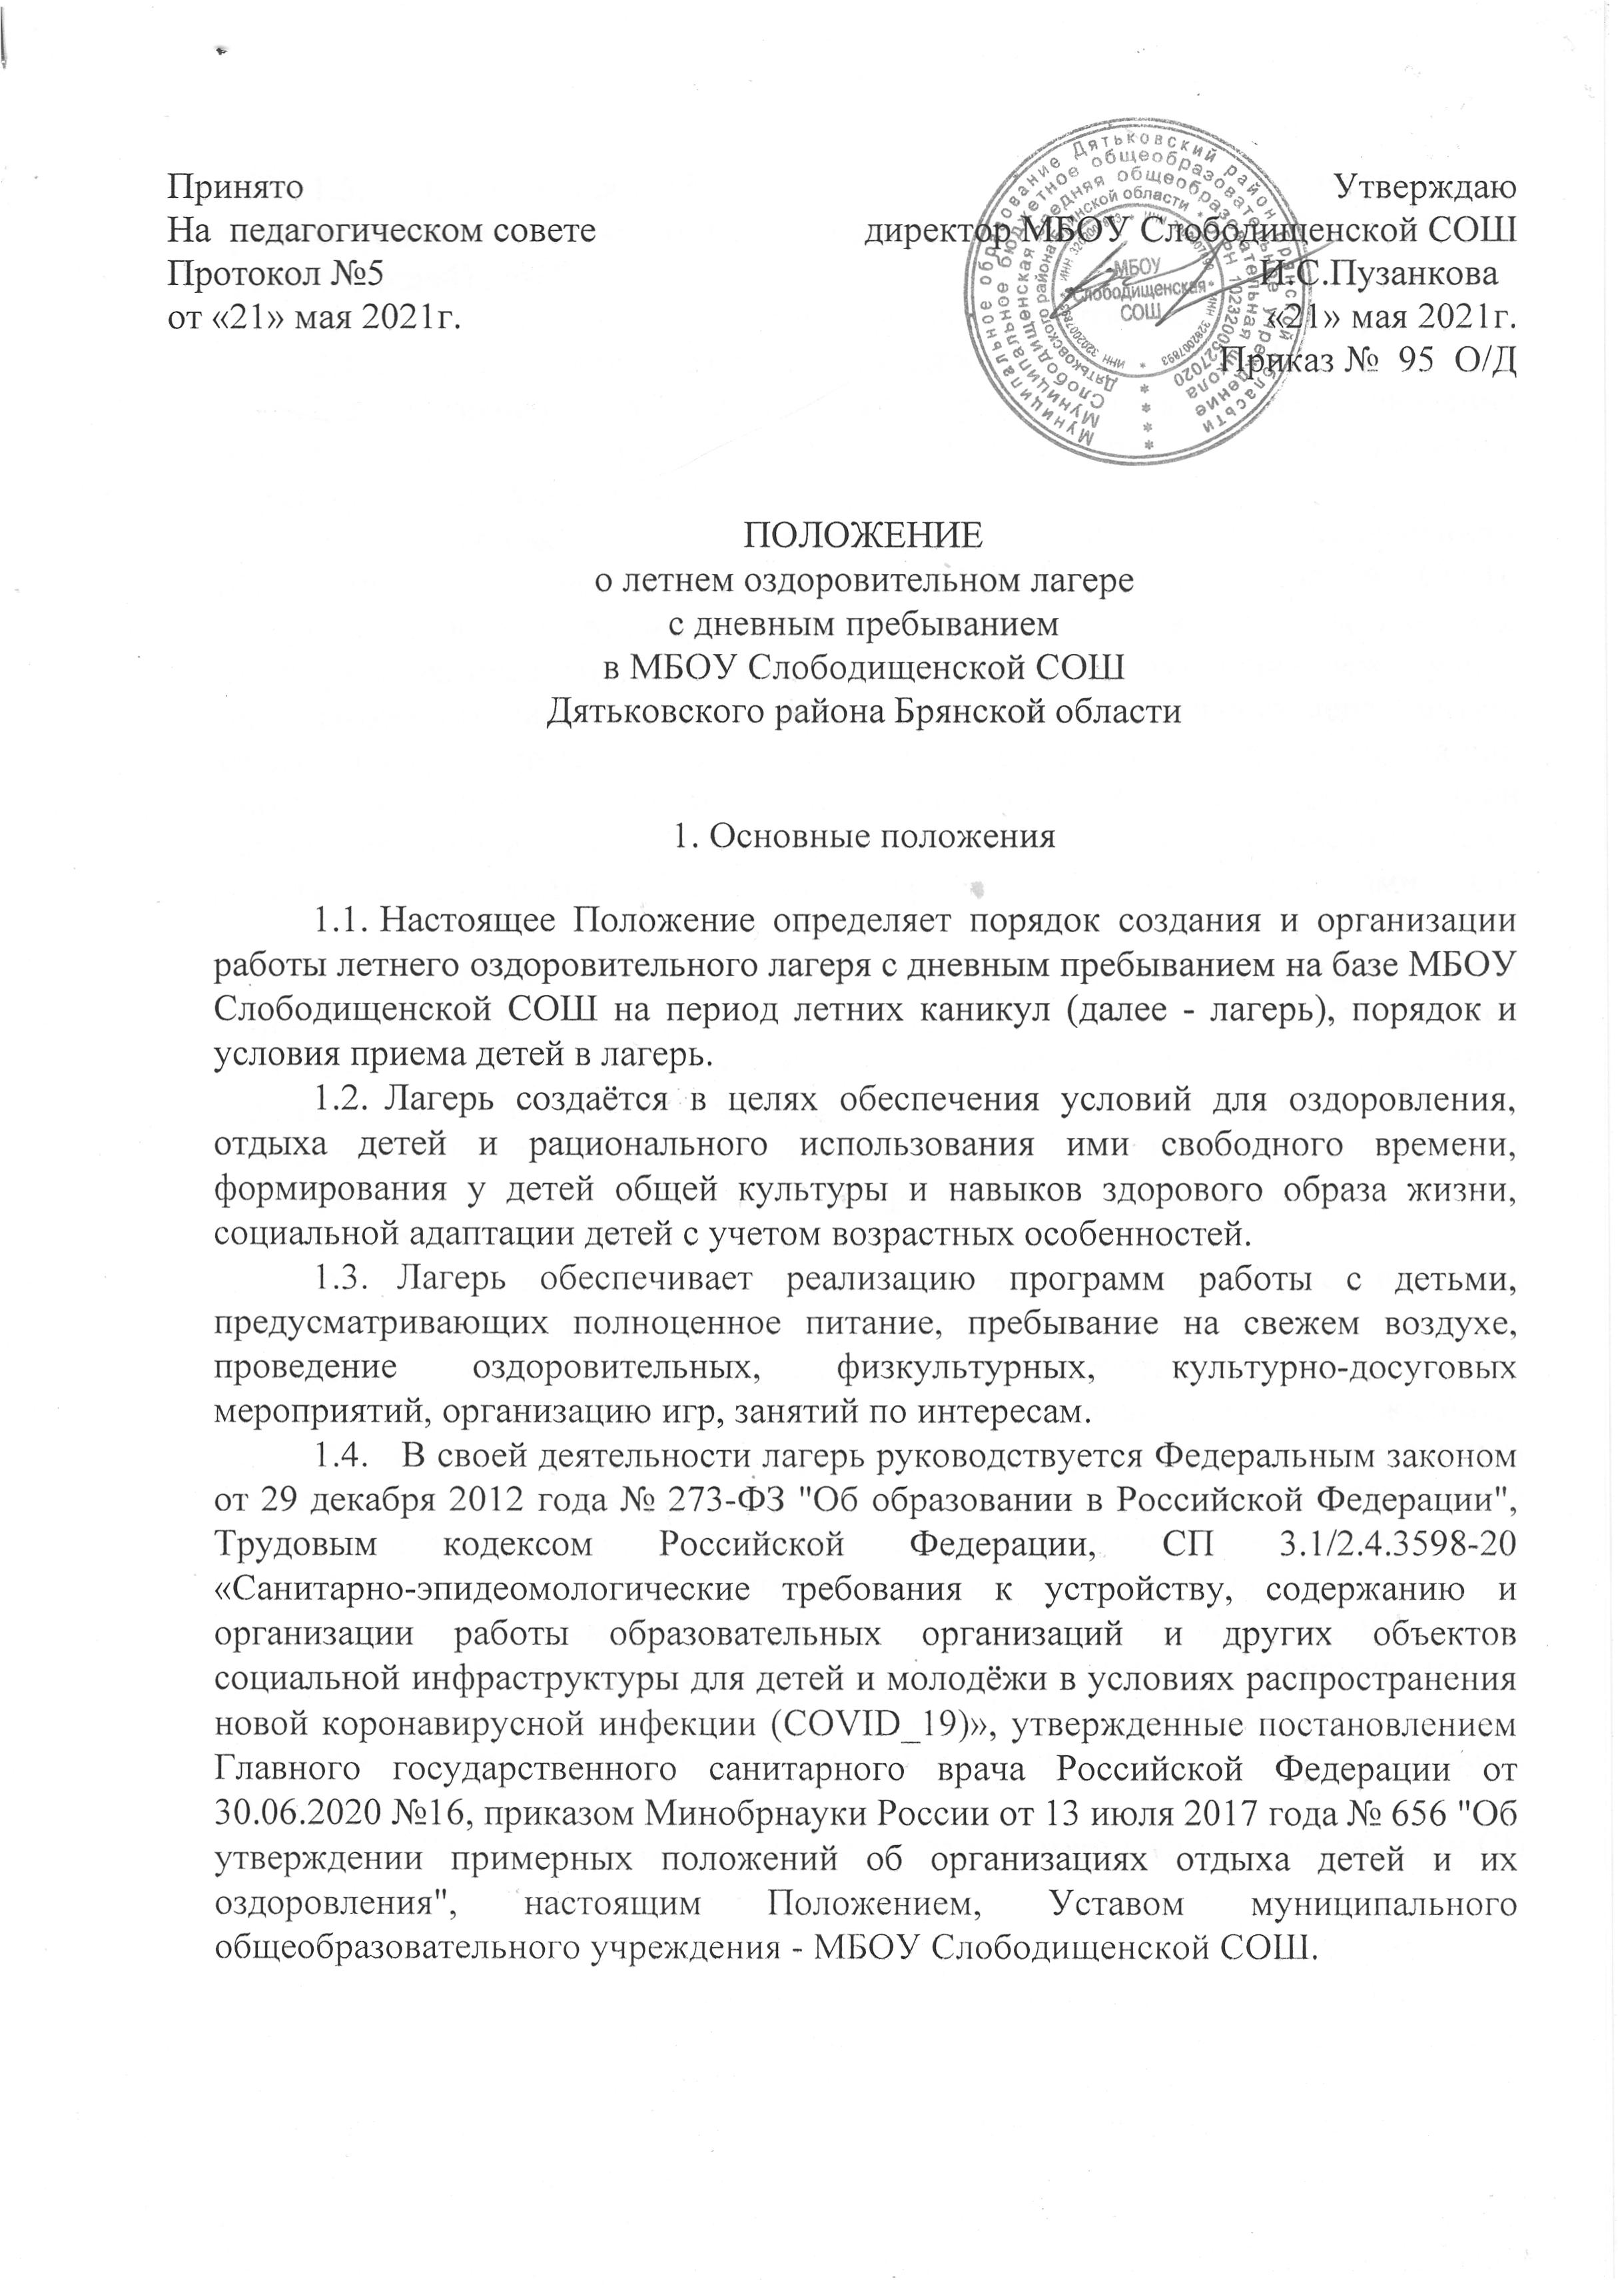
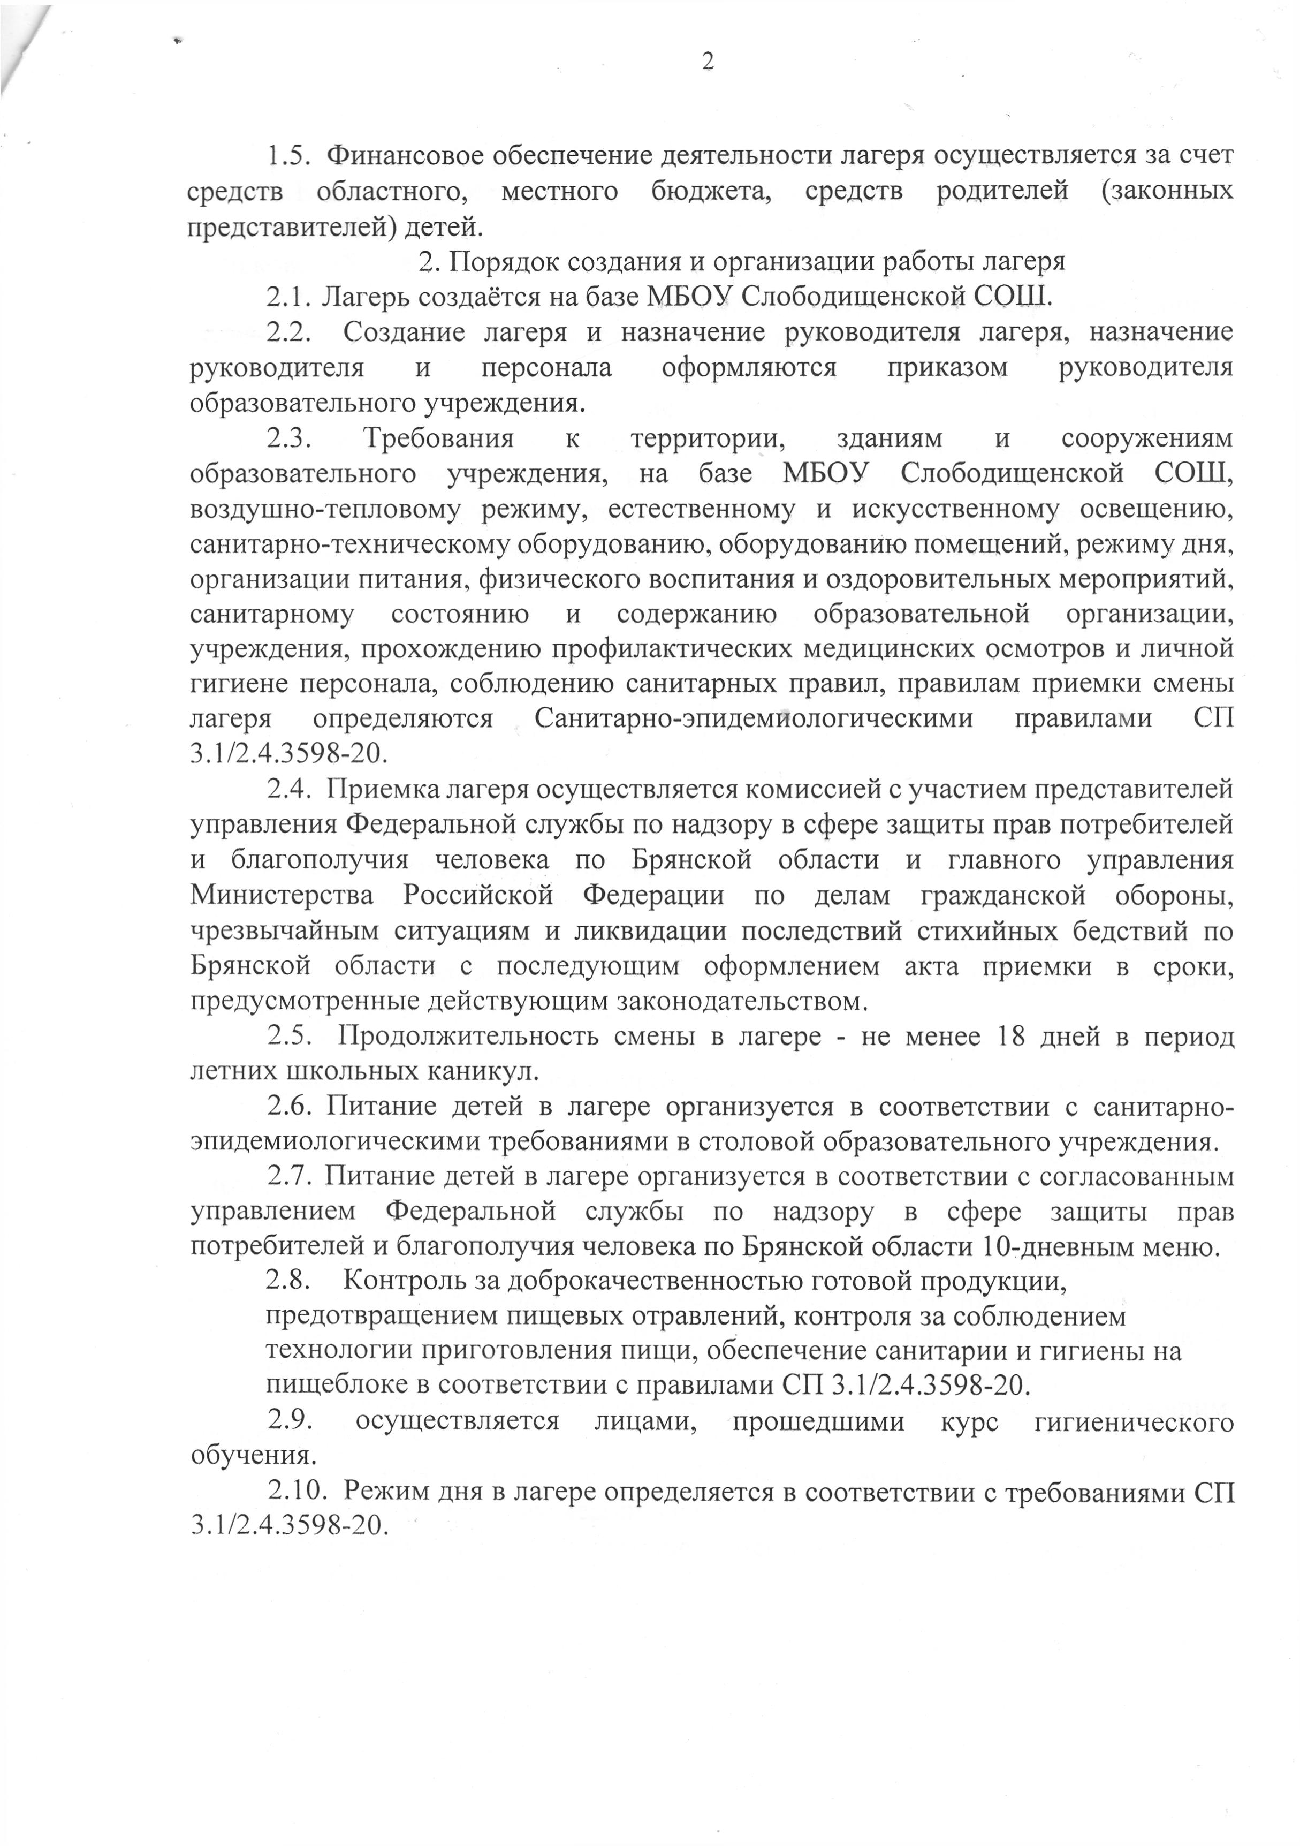
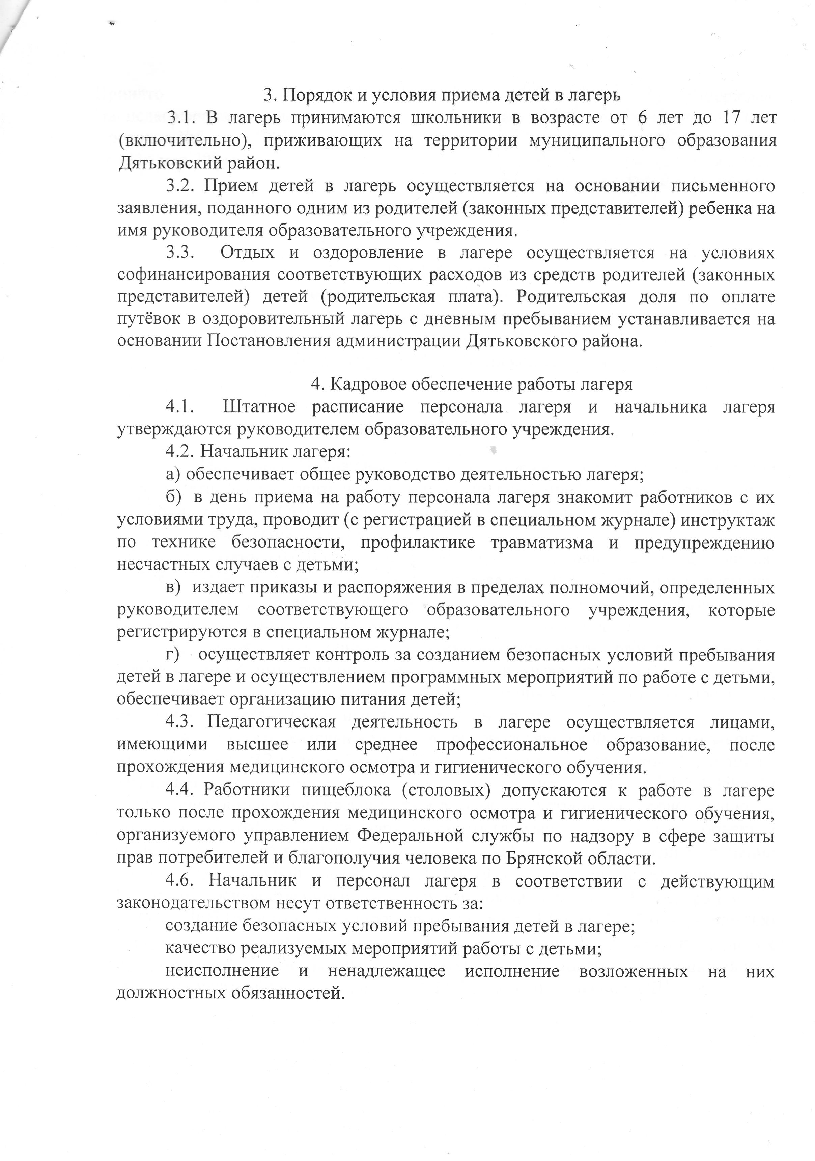
Должностная инструкция воспитателя летнего оздоровительного лагеря с дневным пребыванием
на базе МБОУ Слободищенской СОШ
Дятьковского района Брянской области

Согласовано  председатель профкома школы  протокол № ___  ___________ Л.В.Шубина  «30» мая 2024г. | Утверждаю  Директор МБОУ Слободищенской СОШ  _____________ И.С.Пузанкова  «31» мая 2024г.  Приказ № 120 О/Д

Должностная инструкция
воспитателя летнего оздоровительного лагеря
с дневным пребыванием на базе МБОУ Слободищенской СОШ
Дятьковского района Брянской области

- Общие положения
1.1. Воспитатель лагеря с дневным пребыванием детей назначается приказом директора школы.
1.2. Воспитатель должен иметь среднее профессиональное педагогическое или высшее образование.
1.3. Воспитатель непосредственно подчиняется начальнику лагеря.
- Должностные обязанности, права и ответственность
2.1. Воспитатель лагеря с дневным пребыванием детей выполняет следующие должностные обязанности:
2.1.1 организует набор детей в лагерь;
2.1.2 обеспечивает соблюдение детьми режима дня лагеря, порядок и чистоту в его помещениях;
2.1.3 следит за состоянием здоровья воспитанников;
2.1.4 организует подготовку и проведение мероприятий согласно плану работы лагеря;
2.1.5 обеспечивает соблюдение охраны труда, пожарной безопасности и электробезопасности;
2.1.6 организует деятельность воспитанников в течение дня.
2.2. Воспитатель имеет право:
2.2.1 требовать от воспитанников соблюдения норм поведения, а от их родителей (законных представителей) выполнения своих обязанностей по воспитанию ребенка;
2.2.2 свободно выбирать и использовать те или иные методы работы с воспитанниками за исключением наносящих вред их физическому и психическому здоровью.
2.3. Воспитатель несет ответственность:
2.3.1 за исполнение распоряжений начальника лагеря и настоящей должностной инструкции;
2.3.2 за сохранение состава воспитанников в течение смены;
2.3.3 за соблюдение правил пожарной безопасности и электробезопасности, техники безопасности, санитарно-гигиенических норм.
3. Взаимоотношения. Связи по должности
3.1. Воспитатель работает в режиме нормируемого рабочего дня по графику, составленному исходя из 36-часовой рабочей недели.
3.2. Воспитатель получает от начальника лагеря информацию, необходимую для организации деятельности воспитанников.
3.3. Воспитатель непосредственно подчиняется начальнику лагеря.

С Должностной инструкцией ознакомлена: __________ ______________________________
Второй экземпляр получила на руки ____________ __________________________ ___________
(подпись) (ФИО полностью) (дата)

№ п/п | Фамилия имя отчество воспитателя | Дата | подпись

Согласовано  председатель профкома школы  протокол №___  ___________ Л.В.Шубина  «30» мая 2024г. | Утверждаю  Директор МБОУ Слободищенской СОШ  _____________ И.С.Пузанкова  «31» мая 2024г.  Приказ № 120 О/Д
Инструкция по охране труда
воспитателя (вожатого) летнего оздоровительного лагеря «Дружба»
на базе МБОУ Слободищенской СОШ
Дятьковского района Брянской области

І. Общие положения
1.1. К самостоятельной работе в качестве воспитателя лагеря учебного учреждения (пришкольного, с дневным пребыванием детей) допускаются лица, которым исполнилось 18 лет и которые имеют специальное педагогическое образование и прошли медицинский осмотр, инструктаж по охране труда на рабочем месте.
1.2. Воспитатель пришкольного лагеря отвечает за сохранение жизни и здоровья воспитанников группы, в которой работает, обеспечивает их воспитание, и развитие.
1.3. Воспитатель должен знать:
правила электро- и пожарной безопасности, уметь пользоваться первичными средствами пожаротушение и иметь навыки по предоставлению первой медицинской помощи. В случае заболевания ребенка или при несчастном случае воспитатель должен немедленно вызвать медработника.
1.4. При выявлении неисправностей на оборудовании, электрооборудовании, при несчастном случае, необходимо немедленно сообщить об этом руководителю учреждения.
1.5. Воспитатель должен:
- точно знать количество детей в отряде;
- знать план эвакуации детей в случае пожара;
- выполнять только порученную работу;
- придерживаться правил личной гигиены.
1.6. Не позволяется воспитателю оставлять работу до прихода другого воспитателя, который сменяет его. В случае неявки того, кто сменяет, воспитатель должен сообщить об этом в администрацию, которая обязана принять меры для замены его другим работником.

II. Требования безопасности перед началом работы

2.1. Проверить свое рабочее место, помещения, а также проверить надежность крепления шкафов, полок.
2.2. Убедиться в исправности технических средств, которые будут использоваться во время занятий с детьми.
2.3. Перед началом занятий по физкультуре необходимо провести обследование места проведения занятий и проверить надежность установки и крепления спортивного оборудования. Запрещается использование не испытанного и не осмотренного спортивного оборудования (инвентаря).
2.4. Проверить, не загромождены ли выходы из зала, не замкнуты ли эвакуационые двери.
2.5. Перед выходом на улицу проверить игровой материал, его гигиену, исправность и пригодность к использованию в естественных условиях. Необходимо проверить игровую площадку (игровую комнату) - нет ли там острых и режущих предметов, ядовитых грибов, трав, ям и тому подобное.
2.6. Перед проведением прогулок или экскурсий необходимо заранее приготовить питьевую воду в закрытом сосуде и аптечку первой помощи.
2.7. О выявленных неисправностях оборудования, инвентаря и средств коллективной защиты сообщить руководителю (начальнику лагеря) и не приступать к работе до устранения выявленных неисправностей.

III. Требования безопасности во время выполнения работы

3.1. Постоянно следить за состоянием оборудования, принимать меры относительно устранение неисправностей.
3.2. Быть внимательным к детям - не оставлять их без присмотра.
3.3. Следить, чтобы дети не привлекались для раздачи горячей еды во время дежурства в пищеблоке.
3.4. Во время еды следить, чтобы дети правильно пользовались столовыми приборами, предупреждать их о возможных ожогах горячей едой.
3.5. Для питья использовать воду из фонтанчиков.
3.6. Во время использования технических средств, придерживаться инструкций по их эксплуатации и правилам электробезопасности: включать их в электросеть только сухими руками, пользоваться исправными электроприборами, розетками, выключателями.
3.7. Не оставлять ножницы, иглы, лекарства, спички, колющие, режущие, моющие средства и другие опасные для здоровья детей предметы, держать их в закрытом шкафу в недоступном для детей месте; ножницы для занятий должны быть с тупыми концами.
3.8. Сопровождать детей на мероприятия, которые проходят не в группе, должны лица, которые проводят мероприятие, либо по указанию руководителя.
3.9. Во время выхода детей из помещения, один из воспитателей, должен идти первым, другой воспитатель – последним, с целью обеспечения нормального движения детей. Не позволяется отправлять детей на площадку из группы и в группу с площадки без сопровождения взрослого.
3.10. Во время проведения прогулок необходимо обеспечить условия для свободных игр, систематически проверять надежность установки и крепления оборудования в спортивном зале и на площадке следить за правильной обработкой деревянных приборов.
3.11. Во время прогулки все время необходимо держать в поле зрения всех детей, собираясь назад, проверить их наличие; воспитатель должен идти позади, чтобы видеть всех детей, в первой паре ставить наиболее организованных детей.
3.12. Отправляясь на экскурсию, прогулку за пределы учебного учреждения, воспитатель должен знать количество детей, которых он берет с собой; если в учебном учреждении остаются некоторые дети из группы, их передают под ответственность одного из педагогических работников (по распоряжению руководителя).
3.13. В случае выхода на прогулку с детьми за пределы учебного учреждения нужно иметь не менее двух работников, причем необходимо придерживаться правил дорожного движения; в случае перехода улицы следует остановить детей около перехода, воспитателю - стать с красным флажком на проезжей части дороги, что будет сигналом для прекращения движения транспорта. После полной остановки транспорта дети переходят улицу с другим воспитателем, заканчивает движение последним – один из воспитателей.
3.14. Не допускать прогулки-экскурсий детей вблизи дорог с интенсивным движением транспорта и железнодорожных путей.
3.15. Во время проведения занятий на участке учебного заведения, в уголке природы следить, чтобы дети без разрешения воспитателя не ели растения (ягоды, травы), грибы; на участке, в уголке природы не должно быть ядовитых растений, ягод, а также растений с колючими и острыми листьями и плодами.
3.16. Во время пребывания на территории учебного учреждения следить, чтобы дети не выходили за пределы учреждения.
3.17. Следить, чтобы в летнее время дети имели легкие головные уборы для избежания перегрева головы, солнечные ванны проводить лишь по назначению и под надзором медицинского работника.
3.18. Порядок уведомления администрации про несчастный случай:
- о каждом несчастном случае свидетель, работник, который его выявил, или сам потерпевший должны срочно сообщить непосредственному руководителю работ или другому должностному лицу и принять меры по оказанию необходимой помощи;
- сохранить до прибытия комиссии по расследованию обстановку на рабочем месте и оборудование в таком состоянии, в каком они были на момент происшествия (если это не угрожает жизни и здоровью других работников и не приведет к более тяжелым последствиям), а также принять меры по недопущению подобных случаев в сложившейся ситуации.

IV. Требования безопасности по окончании работы

4.1. Выключить все технические средства из электросети, проверить состояние помещения.
4.2. Передавая смену другому воспитателю (педагогическому работнику), проинформировать его о количестве детей по журналу учета и о состоянии их здоровья, а также о состоянии оборудования в помещениях.
4.3. При уходе из помещения последней, привести в порядок свое рабочее место, место нахождения детей, убрать мусор в специально отведенное место, проверить, отключены ли электроприборы, закрыты ли водопроводные краны, окна, форточки. Выключить свет, закрыть класс.
4.4. Доложить руководителю о всех недостатках, которые имели место во время работы.

V. Требования безопасности в аварийных ситуациях

5.1. В случае возникновения аварийной ситуации принять меры для устранение опасности или выведение из-под ее действия своих воспитанников.
5.2. Если электроэнергия отключена, срочно выключить все электрооборудование, которое находится в работе, подключение его осуществлять только после включения напряжения в электросети.
5.3. В случае аварии в системе водоснабжения или канализации срочно перекрыть краны водоснабжения, вызывать аварийную службу водоканала и оповестить руководителя.
5.4. В случае пожара (загорания) необходимо:
- принять меры относительно эвакуации детей из помещения в соответствии с планом эвакуации;
- немедленно сообщить в пожарную охрану по тел.101;
- известить руководителя;
- приступить к ликвидации загорания в соответствии с инструкцией по пожарной безопасности в учебном заведении.
5.5. В случае травмирования детей или работников учебного учреждения обратиться к медработнику, или в случае необходимости вызвать скорую помощь по тел. 103. До прибытия медработников оказать первую доврачебную помощь пострадавшему в соответствии с указаниями инструкции по оказанию первой медицинской помощи.

С инструкцией ознакомлены:

№  п/п | ФИО воспитателя | Дата | Подпись
1
2
3
4
5
6
7
8
9
10
11
12
13
14
15
16

Цели и задачи работы оздоровительного лагеря
Цель: создание условий для организации отдыха, оздоровления, занятости детей и подростков в период каникул.

Задачи:
- организация работы оздоровительного лагеря, оздоровительного лагеря с трудовой направленностью и по благоустройству школьной территории на базе МБОУ Слободищенской средней общеобразовательной школы;
- кадровое обеспечение по организации отдыха, оздоровления, занятости детей и подростков в каникулярное время;
- организация свободного времени детей и подростков (в том числе группы социального риска) через различные формы трудоустройства, отдыха и занятости;
- повышение эффективности взаимодействия органов и учреждений системы профилактики безнадзорности и правонарушений несовершеннолетних в летний период, в том числе по раннему выявлению семей и детей группы социального риска (находящихся в социально – опасном положении, в трудной жизненной ситуации, на ранней стадии социального неблагополучия, сокращенных или уволенных с постоянного места работы);
- объединение усилий и координация деятельности ведомств, учреждений, организаций по созданию условий для творческого развития детей, организации труда, отдыха и их оздоровления;
- активизация нравственно-патриотического воспитания подрастающего поколения, пропаганде здорового образа жизни, экологического воспитания среди детей и подростков, ориентированная на практическую природоохранную деятельность;
- оказание социальной поддержки детям-сиротам и детям, оставшимся без попечения родителей, детям из малообеспеченных и многодетных семей;
- поддержка одаренных детей, обеспечение условий их развития через самообразование, саморазвитие, самоопределение.

Содержание и формы работы
Планирование мероприятий в летнем оздоровительном лагере составляются с учетом соблюдения режима дня и максимального пребывания детей на воздухе (подвижные игры на свежем воздухе, походы в лес, спортивные соревнования). Организация досуга детей будет осуществляться также совместно с учреждениями культуры, в которых запланированы мероприятия по различным направлениям и видам - это конкурсно - развлекательные и игровые программы, викторины, беседы, познавательные игры.
Содержание, формы и методы работы определяются педагогическим коллективом лагеря, исходя из следующих принципов педагогической деятельности:
- единства воспитательной и оздоровительной работы;
- создание максимального числа разнообразных кружков и клубов, где нормы и правила жизни ребята вырабатывают сами;
- свобода выбора дел коллективом как условие самостоятельности, творческого развития и самореализации ребенка;
- дифференцированный подход с учетом возрастных, индивидуальных особенностей.

Организационные дела
лагеря при школе
1.Руководство лагеря самостоятельно определяет программу его деятельности (по плану), распорядок дня и организацию самоуправления.
2.Питание воспитанников организуется в столовой школы по согласованию с органами санэпиднадзора и отделом образования.

Визитная карточка.
Название лагеря: летний оздоровительный лагерь «Дружба».
Тип лагеря: лагерь дневного пребывания.
Профиль лагеря: комплексный.
Полное название: Летний оздоровительный лагерь «Дружба» с дневным пребыванием на базе МБОУ Слободищенской СОШ в июне 2024 года.
Модель лагеря: разновозрастное объединение школьников. Кадры: педагоги, музыкальный работник, физкультурный работник.
Продолжительность смены: 18 дней.
Количество смен: 1
Название проводящей организации: МБОУ Слободищенская СОШ Дятьковского района Брянской област
Адрес: 242621 Брянская область, Дятьковский район, с. Слободище, ул. Гагарина д.26 Телефоны: (48333) 4 – 61 - 03
Возраст участников: 6,6-16 лет.
Количество детей: 120 учащихся.
Источник финансирования: областной, местный бюджет и родительская доля.
Льготные категории: малообеспеченные, дети с ОВЗ, опекаемые, дети мобилизованнных.
Сроки проведения: июнь.
Условия участия в программе: добровольность, взаимопонимание, должностная субординация.

Сведения о лагере «Дружба»

Лагерь «Дружба» состоит из 2 подразделений.
- Всего в лагере – 120 человек.
Начальник лагеря: Ятченко Ольга Александровна

1 отряд – 1 класс
Воспитатели: 1.Шубина Л.В.
2.Изотова М.А.
2 отряд – 2 класс
Воспитатели: 1.Юдина Е.М.
2.Ковалева Г.В.
3 отряд – 3а класс
Воспитатели: 1.Шилкина В.А.
2.Желтобрюх Н.Н.

4 отряд – 3б класс
Воспитатели: 1.Крюкова Е.Н.
2.Шандра Е.А.
5 отряд – 5 класс
Воспитатели: 1. Савинская Н.Е.
2. Халаева Н.И.

6 отряд – 6 класс
Воспитатели: 1. Журавкова Н.Ф.
2.Вязова Т.Ф.

Устав лагеря «Дружба» с дневным пребыванием
- Строгое соблюдение режима лагеря.
- Беспрекословно выполнять указания начальника лагеря, воспитателей, учителей.
- Не допускать нарушений дисциплины.
- Строго соблюдать правила поведения в столовой.
- Проявляй активность в проводимых делах:
Не согласен - возражай,
Возражаешь - предлагай,
Предлагаешь - делай. 6.Выполнение Устава обязательно.
- В случае несоблюдения Устава лагеря первый раз выносится предупреждение, второй раз - выговор, третий раз - исключение из лагеря.
- Строго выполняй правила инструктажей по технике безопасности - и тогда жизнь в лагере будет для тебя безоблачной и приятной.
Заповеди лагеря «Дружба»
1.Лагерь – наш дом, мы – хозяева в нем. Чистота, порядок, уют и покой зависят, прежде всего, от себя.
2.Время дорого у нас, берегите каждый час. Каждое дело должно начинаться и заканчиваться вовремя.
3.Не заставляй ждать себя и беспокоить напрасно других.
4.Каждый в ответе за то, что с ним происходит. Помни, что о тебе заботятся, хотят видеть в твоих поступках только хорошее.
5.Сначала подумай, потом действуй. Не стесняйся спросить совета.
6.Игра – это зеркало жизни. Не забывай про свое отражение, смотрись в зеркало чаще.
7.Мы в дружбу верим, все как один и руку дружбы всегда подадим.
8.Будь всегда весел, бодр, никогда не падай духом.
9.Будь настойчив и трудолюбив в задуманном.
10.Нас много, и все мы разные – учитывай это, старайся вести себя так, чтобы людям рядом с тобой было хорошо.
11. Уважай своего товарища, как самого себя.
12. Подавай хороший пример.
13. Выполняй свои обязательства, всегда держи свое слово.
14. Уважай труд других. Помни, что ты живешь среди людей.
15. Береги и улучшай окружающую среду.

Режим дня лагеря «Дружба»
8.30 - Приход детей. Свободное общение
8.40 – Утренняя зарядка
8.50 - Линейка
9.00 – 9.30 Завтрак
9.30- 10.00 - Завтрак
10.00- 11.00 – Прогулка на свежем воздухе
11.00 - 12.00 - Занятия по плану
12.00 - 13.00 - Подвижные игры
13.00 – 13.30 Обед
13.30 - 14.00 - Обед
14.00 -14.30- Подведение итогов дня. Уход домой

План работы
летнего оздоровительного лагеря «Дружба»
на базе МБОУ Слободищенской СОШ в июне 2024 года

Дата проведения | Мероприятия | Отряд | Время проведения | ответственный
1.06 | Линейка-открытие школьного лагеря «Здравствуй, лагерь!» Визитная карточка отряда  Праздник , посвященный Дню Защиты детей (семейные выходные) | 1-6  1-6 | 8.30  11.00 | Салодуха Т.И.  Ятченко О.А.  Мельникова Л.С ДК  Салодуха Т.И.
3.06 | Конкурс кричалок для похода в столовую  Весёлые старты  Конкурсно-развлекательная игра «Крестики-нолики»  Выборы президента лагеря | 1-6  1-3  4-6 | В течение дня  10.00  11.00 | Салодуха Т.И.  Салодуха Т.И., Ващейкина Е.А.  Салодуха Т.И.
4.06 | Конкурсная программа «Радуга творчества»  Блиц-турнир «Про наших птиц» | 1-3  4-6 | 10.00  11.00 | Салодуха Т.И.  Салодуха Т.И.
5.06 | Игровая программа «Мисс лето-24»  Спортивная игра «Вышибалы»  Игровая программа «Весёлый двор» | 1-3  1-3  4-6 | 10.00  11.00  11.00 | Салодуха Т.И.  Ващейкина Е.А.  Салодуха Т.И.
6.06 | Путешествие по сказкам Пушкина  Конкурс инсценированной сказки Пушкина  Чтение произведений Пушкина  Конкурс видеороликов «Читаем Пушкина», посвященного 225-летию со дня рождения  Библиотечный час «Пушкин – великая гордость страны»  Просмотр сказок А.С.Пушкина | 1-3  4-6  1-6  1-6  5 | 10.00  11.00  В течение дня  В течение дня  12.30 | Салодуха Т.И.  Салодуха Т.И.  Зеленская Е.В.  Дк
7.06 | Спортивно-развлекательная программа «В гостях у Гнома»  Спортивная программа «Последний герой»  Тематический час «Нормы жизни в обществе» (профилактика правонарушений подростков) | 1-3  4-6  5 | 10.00  11.00  12.30 | Салодуха Т.И.  Салодуха Т.И.  Зеленская Е.В.
8.06 | Игровая развлекательная программа «Весёлые заморочки»  Досуговая программа «Храбрецы и удальцы» | 1-3  4-6 | 10.00  11.00 | Салодуха Т.И.  Салодуха Т.И.
10.06 | Сказочная эстафета  Конкурсная программа «Герой лагеря»  Легкоатлетический кросс «Мы вместе» | 1-3  4-6  1-6 | 10.30  11.30  10.00 | Салодуха Т.И.  Салодуха Т.И.  Ващейкина Е.А.
11.06 | Флешмоб «Россия»  Торжественная линейка, посвящённая Дню России  Конкурс стихотворений о Родине  Акция «Поздравление с Днем России»  Акция «Флаги России»  Посещение школьного музея «Истоки русской культуры» | 1-6  1-6 | На зарядке  10.00  11.00  В течение дня  С 11.00 | волонтеры  Салодуха Т.И.  Саврухина Т.С.
13.06 | Досуговая программа «Мы здоровье бережём»  Товарищеский турнир по пионерболу  Просмотр мультфильмов | 1-3  4-6 | 10.00  11.00  12.00 | Салодуха Т.И.  Ващейкина Е.А.  дк
14.06 | Путешествие в страну «Мульти-пульти»  Спортивные соревнования «Зов джунглей» | 1-3  4-6 | 10.00  11.00 | Салодуха Т.И.  Салодуха Т.И.
15.06 | Развлекательная программа «Танцевальный баттл» | 1-6 | 11.0 | Салодуха Т.И.
17.06 | Конкурс «Алло, мы ищем таланты!» | 1-6 | 11.00 | Салодуха Т.И.
18.06 | Интеллектуально-познавательная игра «Умники и умницы»  «Туристический велосипед» (велогонки)  Операция «Обелиск» | 1-3  1-6 | 10.00  11.00 | Салодуха Т.И.  Ващейкина Е.А.
19.06 | День великих открытий ( День рекордов)  Спортивная игра «Муравейник» | 1-6  1-6 | 10.00  11.00 | Салодуха Т.И.  Ващейкина Е.А.
20.06 | Выставка «Сокровища бабушкиного сундука»  Игра на местности «В поисках клада»  Социальный квест «Марафон добрых дел» | 1-6  1-6  1-6 | 10.00  11.00  В течение дня | Салодуха Т.И.  Салодуха Т.И.  Салодуха Т.И.
21.06 | Конкурс инсценированной песни о войне « Нам дороги эти позабыть нельзя»  Концертная программа «Берёзкины именины»(фестиваль) | 1-6 | 10.00  12.00 | Салодуха Т.И.  ДК
22.06 | Линейка, посвящённая «Дню памяти и скорби»  Линейка , посвящённая закрытию лагеря  Игра по подведению итогов работы лагеря «Ладошки» | 1-6  1-6  1-6 | 10.00  12.00  С 11.00 | Салодуха Т.И.  Салодуха Т.И.  Салодуха Т.И.
1.06 | Линейка-открытие школьного лагеря «Здравствуй, лагерь!» Визитная карточка отряда  Праздник , посвященный Дню Защиты детей (семейные выходные) | 1-6  1-6 | 8.30  11.00 | Салодуха Т.И.  Ятченко О.А.  Мельникова Л.С ДК  Салодуха Т.И.

